Книжка открывается, сказка начинается…

Театрализованная деятельность - самый распространённый вид детского творчества. Театр — благодатный и ничем не заменимый источник воспитания ребенка, это духовные богатства культуры, которые ребѐнок познает сердцем.
Дошкольный возраст — возраст сказки. Именно в этом возрасте ребѐнок проявляет сильную тягу ко всему сказочному, необычному, чудесному. Благодаря сказке ребёнок познаёт мир не только умом, но и сердцем. И не только познаёт, но и выражает своё собственное отношение к добру и злу. Любимые герои становятся образцами для подражания. Именно способность ребёнка к подражанию позволяет через театрализованную деятельность оказывать позитивное влияние на детей. Театр формирует опыт социальных навыков поведения благодаря тому, что каждое литературное произведение или сказка для детей дошкольного возраста всегда имеет нравственную направленность (дружба, доброта, честность, смелость и др.). Театрализованная деятельность позволяет ребёнку находить решение на проблемные ситуации от лица какого-либо персонажа. Это помогает преодолевать робость, неуверенность в себе, застенчивость. При слове «театр» глаза детей загораются радостными искорками, а лица светятся улыбкой.
В МДОУ «Детский сад №2 «Парусок» прошел театральный мини-фестиваль «Театральный калейдоскоп». Дети второй младшей группы №5 «Сказка» старательно готовились к мероприятию, учили роли и очень волновались в день премьеры. Воспитатели группы вместе с родителями подготовили декорации и костюмы артистов.
Книжка открывается, сказка начинается… Именно этими словами началось театрализованное представление по мотивам В.Сутеева «Под грибом» детского творческого коллектива «Карамелька» под руководством воспитателя Зеленцовой Татьяны Анатольевны и Волковой Екатерины Михайловны. Для многих детей это было первое выступление перед публикой: компетентным жюри и родителями.
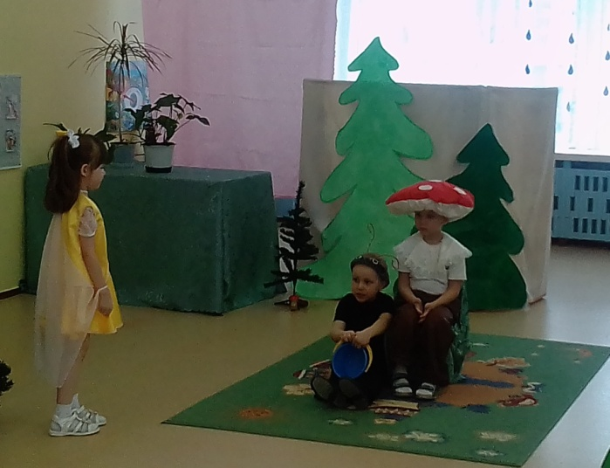
Кто в театре был однажды
Не забудет никогда.
Сцена, занавес, актёры –
И на сцене чудеса!

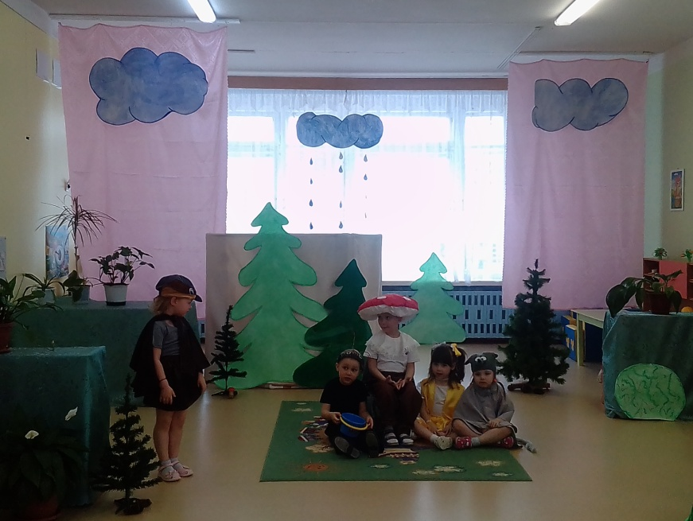
Показали сказку мамам
Под названьем «Под грибом».
Репетировали днями,
Роли знаем назубок.

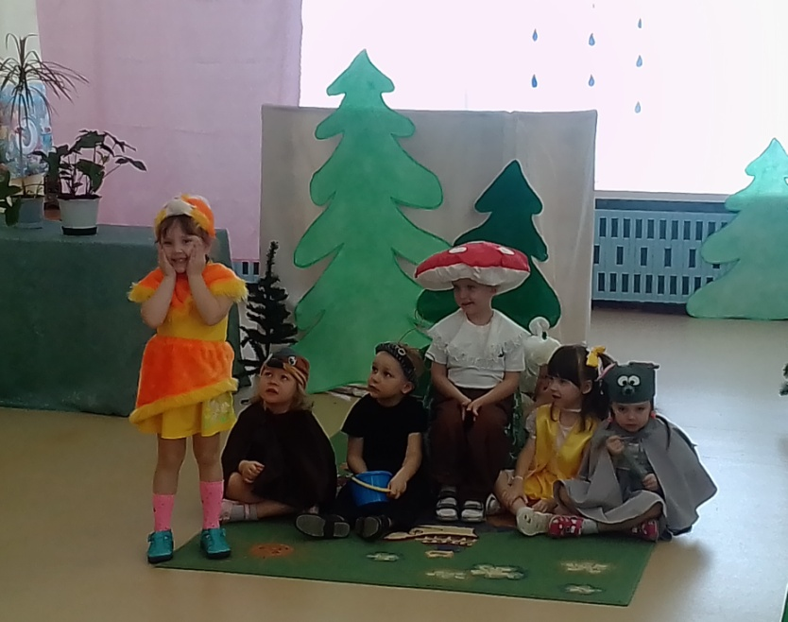

Хоть волнуемся немножко,
Суетимся и дрожим,
Мы под гром аплодисментов
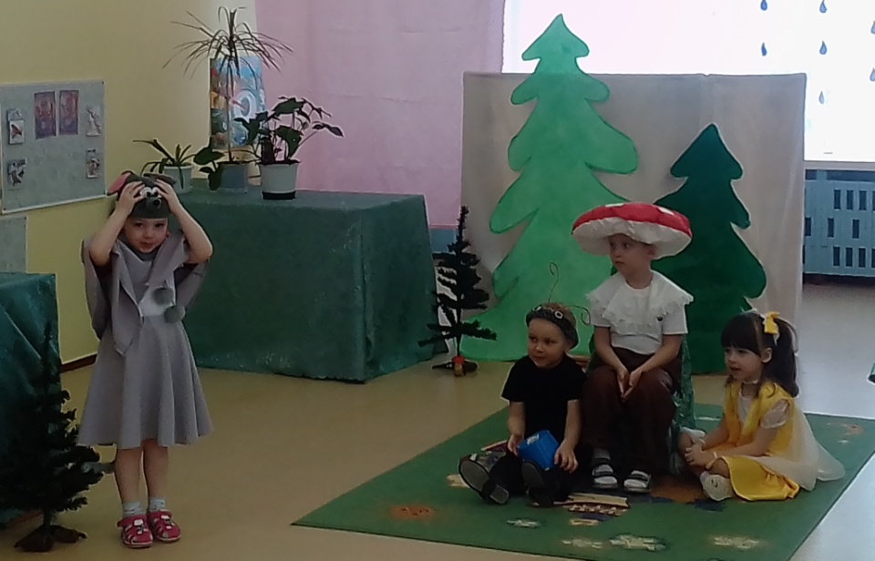
Свой талант раскрыть спешим.

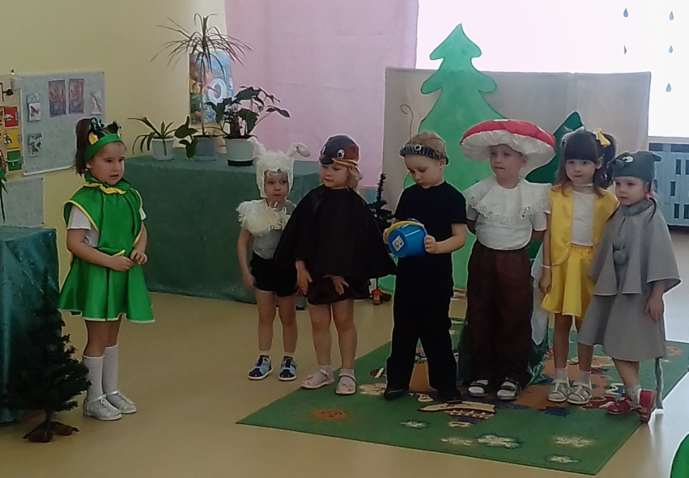

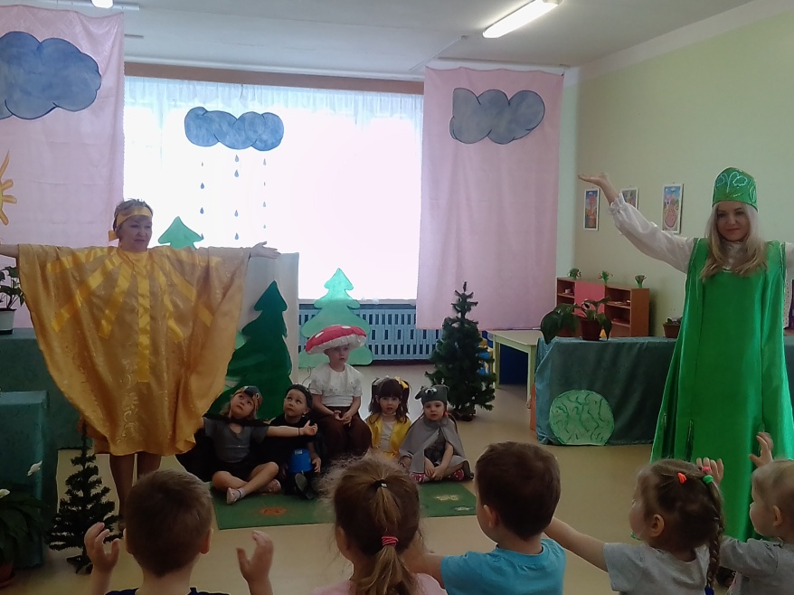
Каждый выбежит на сцену:
Мышка, зайчик и лиса…
Тишина летает в зале,
А на сцене - чудеса.
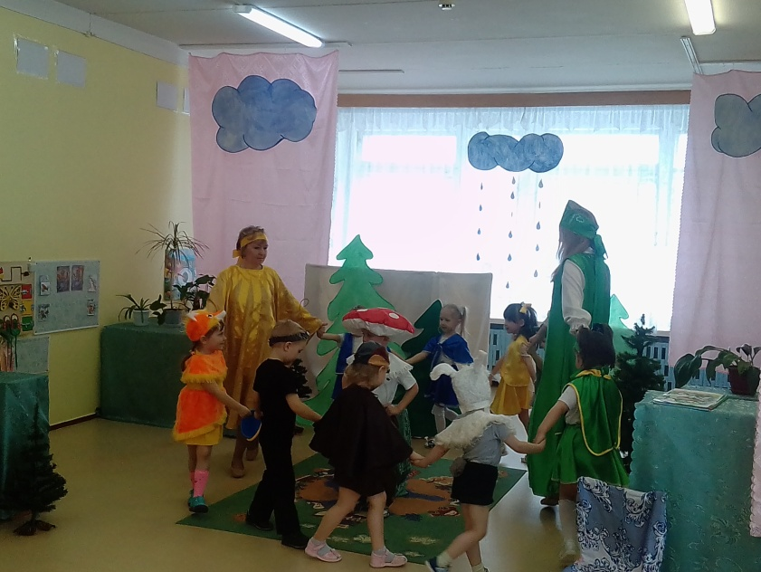

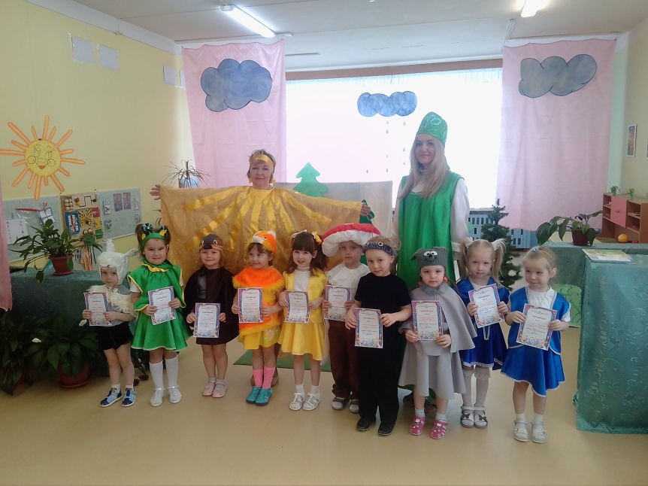

Настоящего актёра
Видно всем издалека.
Поклонились, разбежались.
Всё! Закончилась игра.

Зрители с восторгом смотрели сказку, а юные артисты в полной мере проявили свой талант, изображая персонажей сказки, и подарили всем присутствующим настоящий праздник!
Жюри по достоинству оценили старания детей. Юные артисты награждены сертификатами участников театрального мини-фестиваля и дипломом за победу в номинации «Театральная постановка детей младшего дошкольного возраста» и «Лучший художественный дизайн».

Материал подготовила воспитатель Зеленцова Татьяна Анатольевна.

